КОНСУЛЬТАЦИЯ
«Создание условий для поддержки детской инициативы».

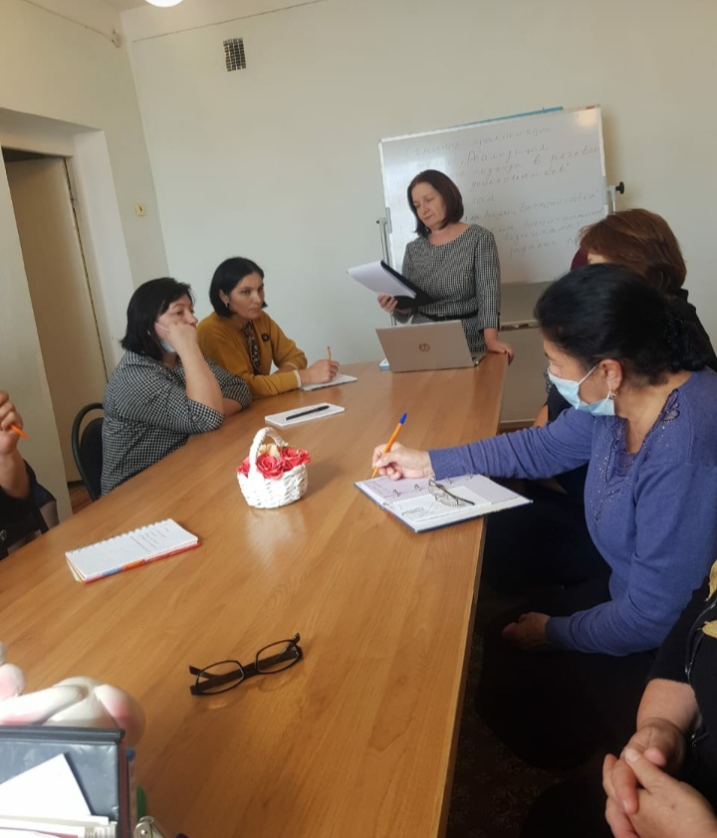

Зав.стр.подр: Ламердонова А.Ф.

2021г
Основным принципом дошкольного образования, согласно ФГОС является построение образовательной деятельности на основе индивидуальных особенностей каждого ребенка, при котором сам ребенок становится полноценным участником (субъектом) образовательных отношений, а так же поддержка инициативы детей в различных видах деятельности.
Инициатива, инициативность - активность в начинании, активность продвигать начинания, запускать новые дела, вовлекая туда окружающих людей.
Детская инициатива проявляется в свободной деятельности детей по выбору и интересам. Возможность играть, рисовать, конструировать, сочинять и прочее, в соответствии с собственными интересами.
Способы и направления поддержки детской инициативы.
Создание условий для свободного выбора детьми деятельности, а так же участников совместной деятельности: центре искусства, один ребенок будет рвать бумагу, а другой вырежет из нее ножницами замысловатую фигурку. Должно быть отведено время на занятия по выбору - так дети учатся сознательно делать выбор и реализовывать свои интересы и способности. Умение детей осуществлять выбор, решать проблемы, взаимодействовать с окружающими людьми, ставить и достигать цели, вот, что является наиболее важным для освоения образовательной программы в ДОУ.
образовательная и игровая среда, должна стимулировать развитие поисково-познавательной деятельности детей. Не следует забывать, что особенно легко запоминается и долго сохраняется в памяти тот материал, с которым ребёнок что-то делал сам: ощупывал, вырезал, строил, составлял, изображал. Дети должны приобретать опыт творческой, поисковой деятельности, выдвижение новых идей, актуализации прежних знаний при решении новых задач.
содержание развивающей среды должно учитывать индивидуальные особенности и интересы детей конкретной группы. Это значит, что все материалы и оборудование, которые находятся в группе, ее интерьер способствуют развитию каждого из детей, и что предлагаемые виды деятельности учитывают разброс уровней развития разных детей
Не все дети занимают активную позицию, не могут определиться с видом деятельности и тогда задача воспитателя оказать помощь.
Важно наличие партнерской позиции взрослого, взаимное уважение между воспитателями и детьми. Когда педагоги проявляют уважение к каждому ребенку в группе, дети учатся принятию всех остальных детей - и тех, кто отлично рисует, и тех, кто медленно бегает и даже детей с необычным и конфликтным поведением. Когда дети видят и чувствуют, что каждого из них принимают и уважают, они начинают ощущать себя комфортно и могут вести себя свободно, в соответствии с собственными интересами, делать выбор, т.е. проявлять инициативу.
Задача воспитателя - создание ситуации, побуждающей детей активно применять свои знания и умения, нацеливать на поиск новых творческих решений. Не нужно при первых же затруднениях спешить на помощь ребенку, лучше дать совет, задать наводящие вопросы, активизировать имеющийся у ребенка прошлый опыт, нацеливать на поиск нескольких вариантов решения, тем самым вызывать у детей чувство радости и гордости от успешных инициативных действий.
Это могут быть проблемные ситуации и предметы, побуждающие детей к инициативе: сломанные игрушки, зашифрованные записи, посылки, письма.

Однако, полноценной развивающей среды и партнерской позиции взрослого, о которых говорилось выше, не достаточно, чтобы поддержать инициативу. Здесь важно создать условия, способствующие принятию детьми решений, выражения своих чувств и мыслей.
3. Групповой сбор.
Одним из эффективных форм работы по поддержке детской инициативы является групповой сбор.
Групповой сбор - это часть ежедневного распорядка, проводимая в определенное время, в специально оборудованном месте, когда дети и взрослые обмениваются информацией, обсуждают проблемы, планируют индивидуальную и совместную деятельность.
Задачи группового сбора:
- формирование доброжелательных отношений между детьми, создание атмосферы поддержки и сотрудничества между детьми и взрослыми, создание общего положительного эмоционального фона, ощущения психологического комфорта;

- обмен информацией о прошедших или предстоящих событиях, выявление детских интересов;
- формирование мотивации к предстоящей деятельности;
- представление информации о материалах в центрах активности на текущий день и планирование деятельности в центрах;
- осуществление выбора деятельности на основе собственных интересов и потребностей.
Групповой сбор проводиться в кругу, сидя на ковре или индивидуальных подушечках. Круг должен быть достаточно большим, подальше от полок с игрушками, чтобы дети не отвлекались. Групповой сбор проводиться для того, чтобы дети имели возможность пообщаться вместе, поиграть в групповые игры, спеть любимые песни, обсудить групповые новости, спланировать дела на день, распределить обязанности. Инициатива принадлежит детям, воспитатель организует и поддерживает идеи детей.
В течение дня групповых сборов может быть несколько
Целесообразно проводить:
-1-ый утренний сбор - после завтрака, перед занятиями в центрах активности;
-2-ой утренний сбор - после деятельности в центрах активности для подведения итогов;
-3-ий - после дневного сна.
В месте проведения групповых сборов должны быть сосредоточены такие дидактические средства, как календари природы, погоды, модели недели, месяца, правила группы, распорядок дня - все то, что может являться темой для ежедневного обсуждения. Одним из таких средств является «доска выбора». Доска выбора: доска, на которой обозначены центры активности в фотографиях, рисунках, символах, надписях; количество детей в каждом центре и место для обозначения собственного выбора детьми - карман для карточек, крючки для игрушек или других предметов, которыми дети обозначают свой выбор. Иногда карман может находиться непосредственно в центре активности.
Необходимо также, чтобы под рукой воспитателя был магнитофон, звоночек, погремушки, игрушки и картинки, чтобы не отвлекаться на поиски необходимых средств.

4.Проектная деятельность
Суть проектной деятельности заключается в том, что педагог должен организовать проблемную ситуацию для детей, но не должен предлагать свои варианты решения, т.е. должен отойти от традиционного и привычного действия по заранее заданному образцу. Иначе ребенок окажется в объектной позиции.
В проектной деятельности под субъектностью подразумевается выражение инициативы и проявление самостоятельной активности, но субъектность ребенка может проявляться с различной степенью выраженности. Так, ребенок может предложить оригинальную идею (то есть ранее не высказанную в группе), либо поддержать и немного видоизменить идею другого ребенка. В этом случае задача воспитателя заключается в акцентировании своеобразия его идеи. Приведем пример. При обсуждении подарков к 8 Марта один мальчик предложил нарисовать для мамы открытку. Другой поддержал его идею, добавив, что еще можно нарисовать открытку для сестры. С точки зрения взрослого, озвучен одинаковый замысел: создание открытки. В этом случае взрослый может сказать: «Вася уже сказал про открытки. Попробуй придумать что-нибудь другое». Более продуктивным является другой путь: можно поддержать инициативу второго ребенка, подчеркнув, что еще никто не предлагал открытку для сестры. В этом случае педагог получает несколько преимуществ. Во-первых, открывает новое пространство для творческой деятельности (можно задаться вопросом, чем различаются открытки для мамы и сестры, а ведь можно еще вспомнить о бабушках, воспитателях и т. д.). Во-вторых, поддерживает инициативу ребенка, который получает позитивный опыт высказывания, и в следующий раз, скорее всего, тоже предложит какой-то вариант замысла. Общая рекомендация заключается в том, что стоит поддерживать и позитивно отмечать сам факт высказывания, даже если оно буквально повторяет высказывание другого ребенка. Это особенно важно для пассивных детей, не имеющих положительного социального опыта проявления инициативы.
Детская инициатива выражается не в том, что ребенок захотел помочь что-либо сделать взрослому. Ребенок становится значимым тогда, когда он сделал то, что придумал сам, и именно это оказалось важным для других. В этом случае он становится и инициатором, и исполнителем, и полноправным участником, субъектом социальных отношений.

